Co jsem si zapamatoval – vyber správné odpovědi – může být i více odpovědí správně:
- Hydraulické zařízení využívá fyzikální zákon, který vyslovil:
A Newton
B Archimedes
C Galileo
D Pascal
správná odpověď:

- Hydraulické zařízení je na obrázku:
A B C D
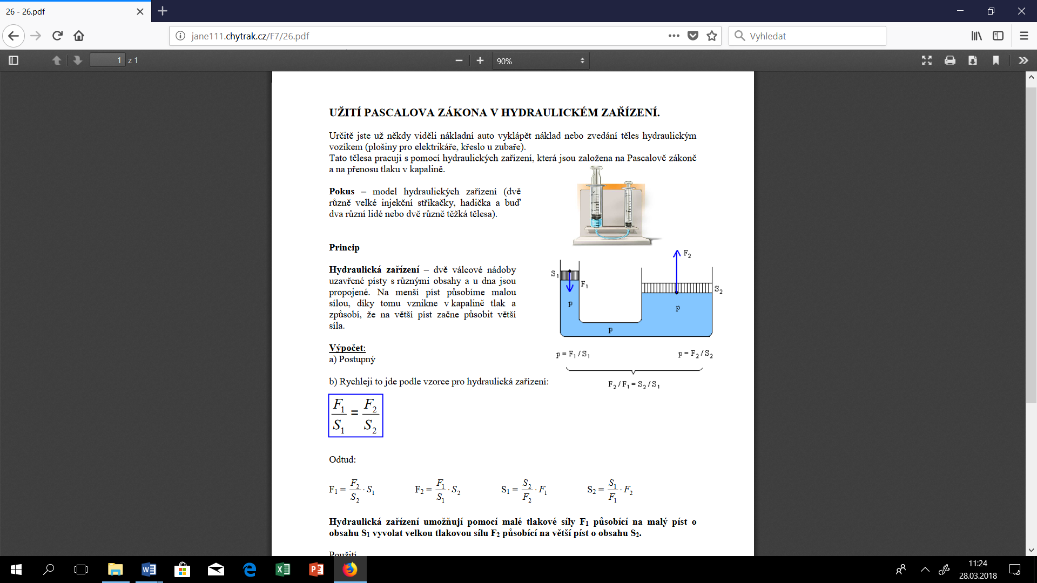
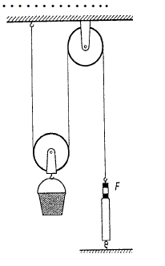
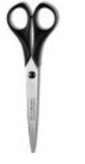
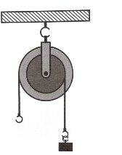

správná odpověď:

- Hydraulické zařízení se využívá například :
A u rovnoramenných vah
B při zvedání zubařského křesla
C ve zvedácích automobilů
D v brzdách aut
správná odpověď:

- Urči výsledek příkladu: Na menší píst hydraulického zařízení o průřezu 10 cm² působí tlaková síla 500 N. Větší píst má 10 x větší obsah plochy než menší píst. Jak velká tlaková síla působí na větší píst?
A 500 N
B 50 N
C 5 N
D 5 000 N
správná odpověď:

- Urči výsledek příkladu: Na menší píst o obsahu průřezu 20 cm² působí tlaková síla 600 N. Jak velká tlaková síla působí na větší píst o obsahu průřezu 60 cm²?
A 1 800 N
B 180 N
C 30 N
D 300 N

správná odpověď:

- Urči výsledek příkladu: Větší píst hydraulického zařízení o průřezu 500 cm² je vytlačován silou 300 N. Jaká je plocha malého pístu, na který působíme sílou 60 N?
A 1 000 cm²
B 200 cm²
C 2 500 cm²
D 100 cm²

správná odpověď:

